Pielikums
Ministru kabineta
2022. gada 22. marta
noteikumiem Nr. 187

Valsts nozīmes zemes dzīļu nogabala "Dobeles struktūra" robežu shēma un robežpunktu koordinātas

I. Robežu shēma

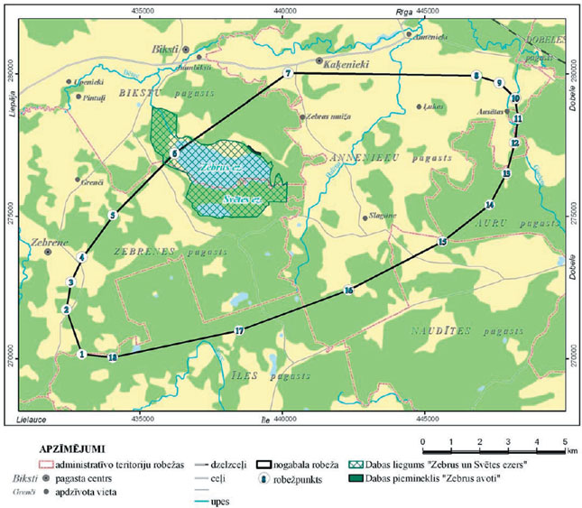

II. Robežpunktu koordinātas

Nr.  p. k. | Robežpunkts | X koordināta | Y koordināta
1. | 1 | 270143,6 | 432974,2
2. | 2 | 271721,6 | 432430,2
3. | 3 | 272688,0 | 432592,4
4. | 4 | 273555,9 | 433001,5
5. | 5 | 275022,7 | 434074,6
6. | 6 | 277173,7 | 436168,2
7. | 7 | 280030,4 | 440203,8
8. | 8 | 279934,6 | 446808,5
9. | 9 | 279678,6 | 447609,7
10. | 10 | 279149,4 | 448168,0
11. | 11 | 278439,6 | 448263,1
12. | 12 | 277581,1 | 448154,4
13. | 13 | 276508,9 | 447855,5
14. | 14 | 275407,8 | 447273,1
15. | 15 | 274106,0 | 445622,0
16. | 16 | 272409,2 | 442328,9
17. | 17 | 270984,1 | 438492,0
18. | 18 | 270034,0 | 434052,2

